Алгебра: 7 класс
Урок №98. Разложение разности квадратов на множители.
Тезаурус:
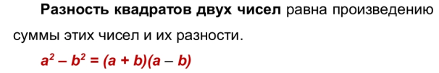
Теоретический материал для самостоятельного изучения.
Вы знаете формулы квадрата суммы и квадрата разности.
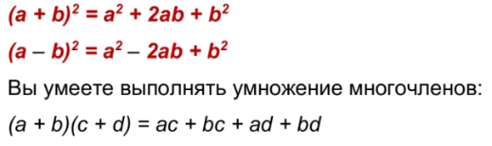
Сегодня мы рассмотрим ещё одну формулу и покажем её справедливость, применив это правило.
Рассмотрим произведение:
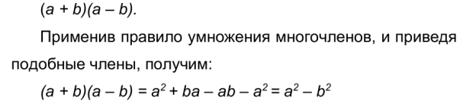
Формула разности квадратов.
Получено равенство, которое называют формулой разности квадратов.
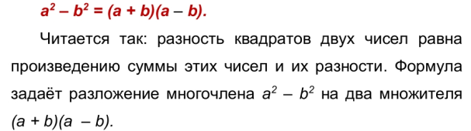
Формулу разности квадратов используют:
• для упрощения умножения многочленов;
• для разложения многочлена на множители;
• для упрощения вычислений.
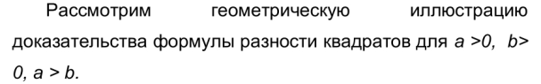
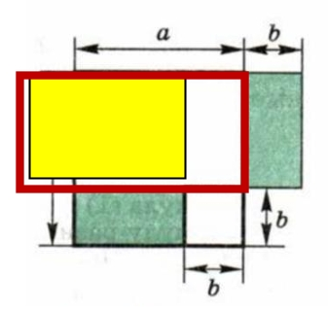
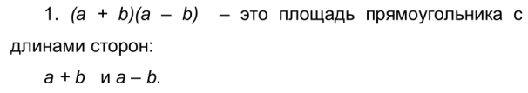
На рисунке выделена красным контуром, состоит из желтого и зеленого прямоугольников.
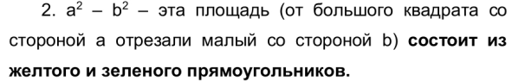
Площади составлены из одинаковых прямоугольников, значит, они равны.
Тождество.
Для преобразования выражений используют тождество:
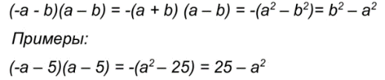
Разбор решения заданий тренировочного модуля.
Задача 1.
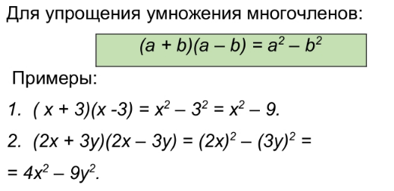
Задача 2.
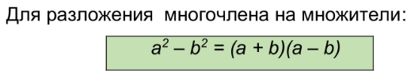
Примеры:
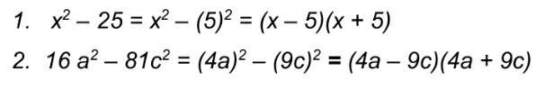
Задача 3.
Вычисление значений числовых выражений.
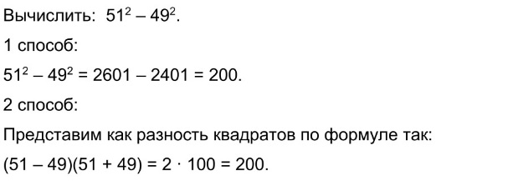
В первом случае вы, вероятно, находили квадрат числа умножением в столбик, во втором случае устно.
Ответ: 200.
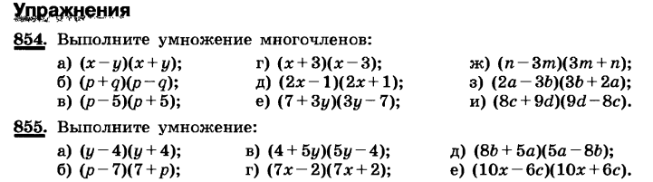
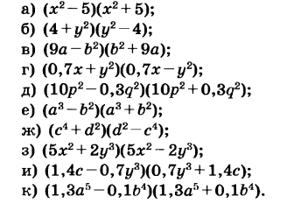
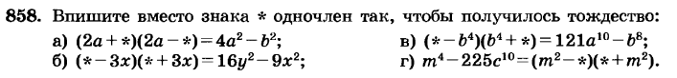
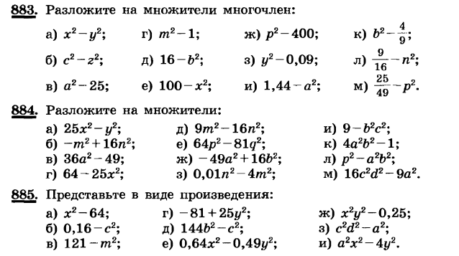
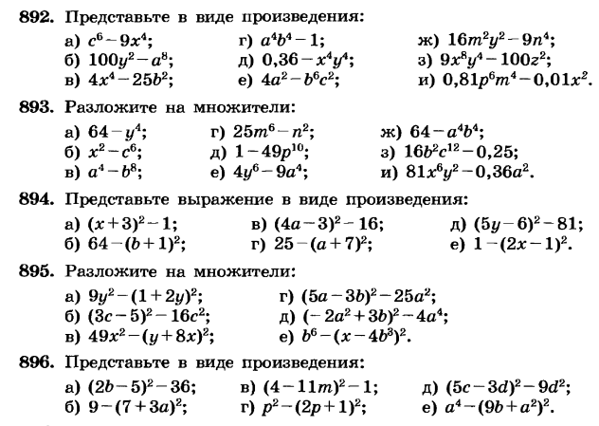

Конспект урока
Алгебра: 7 класс
Урок № 99. Разложение на множители суммы и разности кубов.
Формулы сокращённого умножения.
(a + b)² = a² + 2ab + b²
(a – b)² = a² – 2ab + b²
(a + b)(a – b) = a² – b²
a³ + b³= (a + b)(a ²– ab + b²)
a³ – b³= (a – b)(a² + ab + b²)
Применение:
- упрощение умножения многочленов;
- разложение многочлена на множители;
- вычисление значения числового выражения;
- тождественные преобразования.
Теоретический материал для самостоятельного изучения.
Формула суммы кубов.
Рассмотрим произведение;
(a + b)(a² – ab + b²).
Применив правило умножения многочленов, и приведя подобные члены, получим:
(a + b)(a² – ab + b²) = a³ – a²b + ab² + ba² – ab² +b³ = a³ + b³
a³ + b³ = (a + b)(a² – ab + b²)
Равенство называют формулой суммы кубов.
Читается так: «сумма кубов двух чисел равна произведению суммы этих чисел и неполного квадрата их разности».
Формула разности кубов.
Аналогично докажем формулу разности кубов.
(a – b)(a² + ab + b²) = a³ + a²b + ab² – ba² – ab² – b³= a³ – b³
Читается так: «разность кубов двух чисел равна произведению разности этих чисел и неполного квадрата их суммы».
a³ – b³= (a – b)(a²+ ab + b²)
Выражения (a²+ ab + b²) и (a²– ab + b²) называют неполным квадратом суммы или разности.
Формула задаёт разложение многочленов:
a³ + b³ и a³ – b³ на два множителя:
(a + b)(a² – a b+ b²) и (a – b)(a²+ ab + b²).
Формулы суммы и разности кубов используют для упрощения вычислений.
Разбор решения заданий тренировочного модуля.
Задача 1.
Выполните умножение многочленов:
- ( x + 3)(x² –3x +9) = x³ + 3³ = x³ + 27.
- (2x – 3y)(4x² +6xy + 9y²) = (2x)³ – (3y)³ = 8x³ –27y³.
Задача 2.
Разложите многочлен на множители:
- x³ – 8 y³ = x³ – (2y)³ = (x – 2y) (x² +2xy + 4y² )
- 64 a³ – 27c³ = (4a)³ – (3c)³ = (4a – 3c)(16a² +12 ac + 9c²).
Задача 3.
Упростите выражение:
(x +2)(x² – 2x +4) – x(x–3)(x+3).
Решение:
x³ + 2³ – x(x² – 9) = x³ + 8 – x³ + 9x = 8 + 9x.
Ответ: 8 + 9x.
Задача 4.
Доказать, что выражение 123³ + 27³ кратно 50.
Используем формулу:
a³ + b³ = (a + b)(a² – ab + b²),
получим: (123 + 27)(123² –123 · 27 + 27²) =150 · (123² –123 · 27 + 27²).
Произведение делится на 50, так как первый множитель делится на 50: (150 : 50 = 3). Нет необходимости считать значение выражения в скобках. Утверждение доказано.

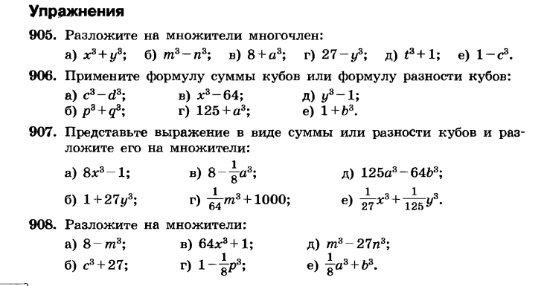

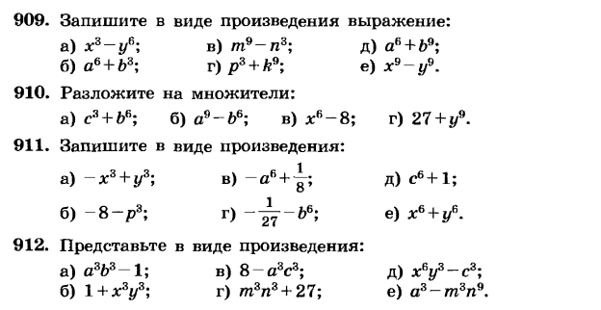

Конспект урока
Алгебра: 7 класс
Урок № 100. Преобразования целого выражения в многочлен.
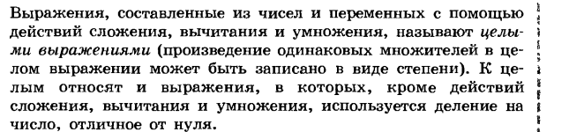
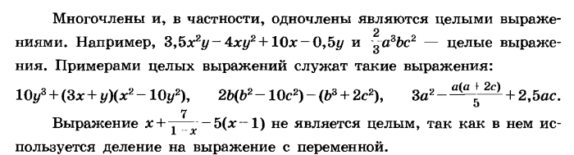
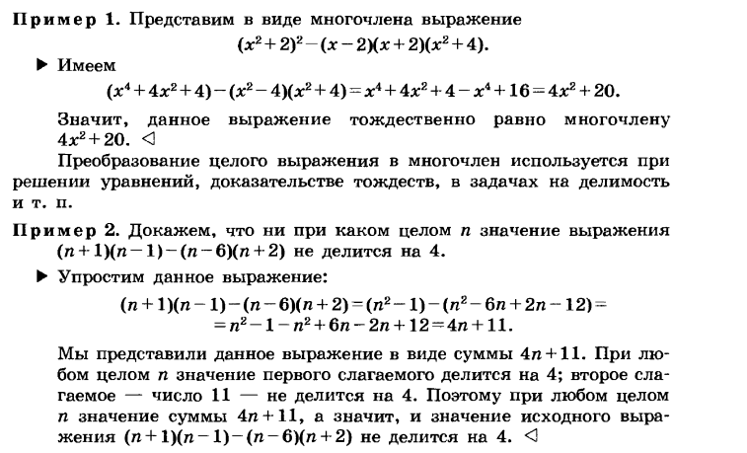
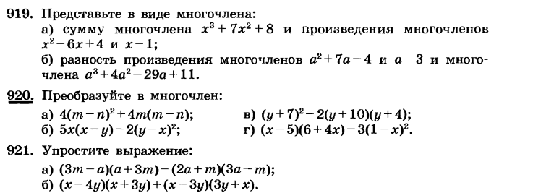
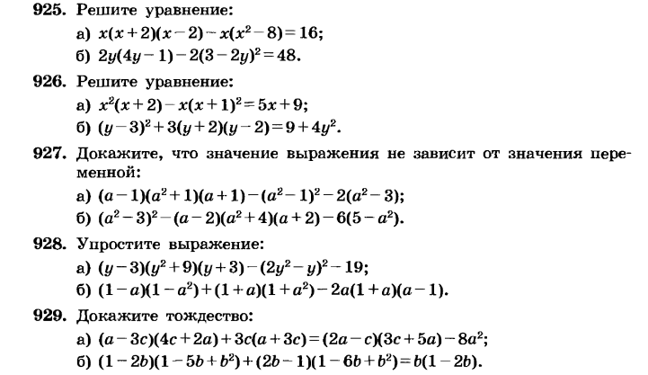

Конспект урока
Алгебра: 7 класс
Урок № 101. Применение различных способов для разложения на множители.
То́ждество – равенство, выполняющееся на всём множестве значений входящих в него переменных.
Математическая формула – символическая запись высказывания.
Теоретический материал для самостоятельного изучения.
Давайте вспомним формулы сокращённого умножения.
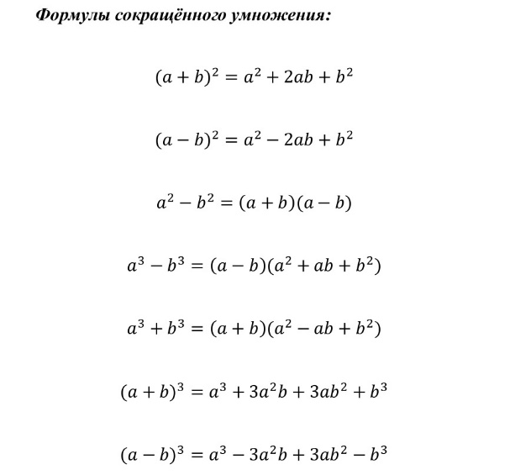
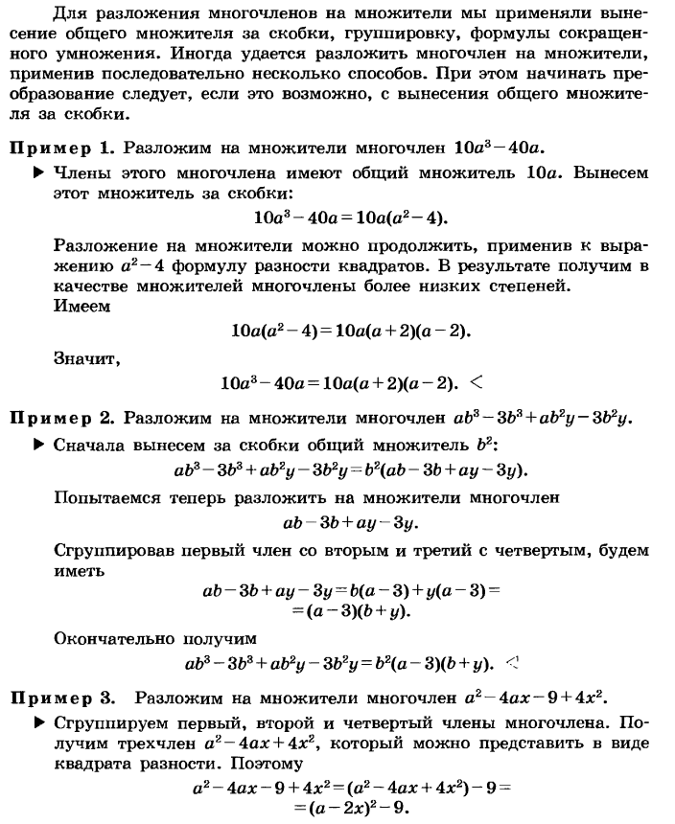
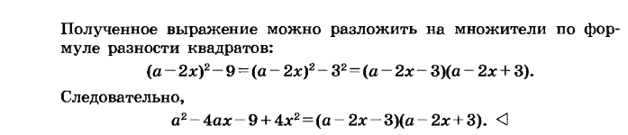
Разложите на множители многочлен:
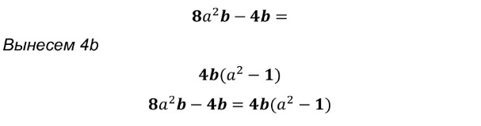
Формулы сокращённого умножения упрощают вычисления, а преобразование выражений – основа всей математики!
